 | Министерство науки и высшего образования Российской Федерации  Федеральное государственное автономное образовательное учреждение  высшего образования  «Московский государственный технический университет  имени Н.Э. Баумана  (национальный исследовательский университет)»  (МГТУ им. Н.Э. Баумана)

ФАКУЛЬТЕТ | Информатика и системы управления (ИУ)
КАФЕДРА | Системы обработки информации и управления (ИУ5)

РАСЧЕТНО-ПОЯСНИТЕЛЬНАЯ ЗАПИСКА

К КУРСОВОЙ РАБОТЕ

НА ТЕМУ:
Имитационная модель сборочного цеха пассажирских
авиалайнеров

Студент | ИУ5-74Б |  |  |  | И.Д. Сидоров
 | (группа) |  | (подпись, дата) |  | (И.О. Фамилия)
Руководитель курсовой работы
 |  |  |  |  | М.В. Черненький
 |  |  | (подпись, дата) |  | (И.О. Фамилия)

2025 г.

Министерство науки и высшего образования Российской Федерации
Федеральное государственное автономное образовательное учреждение
высшего образования
«Московский государственный технический университет имени Н.Э. Баумана
(национальный исследовательский университет)»
(МГТУ им. Н.Э. Баумана)
Утверждаю
Заведующий кафедрой |  | ИУ5
 |  | (индекс)
 | В.И. Терехов
 | (И.О. Фамилия)
(подпись)
 | (дата)

ЗАДАНИЕ
на выполнение курсовой работы

по дисциплине |  | Имитационное моделирование дискретных процессов
Студент группы |  | ИУ5-74Б |  |  |  |  | Сидоров Илья Дмитриевич
 |  | (Фамилия, имя, отчество)
Имитационная модель сборочного цеха пассажирских авиалайнеров
Направленность КР (учебная, исследовательская, практическая, производственная, др.)
УЧЕБНАЯ
Источник тематики (кафедра, предприятие, НИР) |  |  |  |  |  |  |  |  |  | КАФЕДРА
 | Проанализировать материалы по имитационному моделированию и на их
основе разработать имитационную модель сборочного цеха коммерческих авиалайнеров.
По получившемуся результату собрать статистику и провести анализ.
Оформление курсовой работы:
Расчетно-пояснительная записка (Отчет по КР) на ___ листах формата А4.
Дата выдачи задания |  |  | « | 1 |  | » |  | октября |  |  | 202 | 5 | г.

Студент |  |  |  | И.Д. Сидоров
 |  | (подпись, дата) |  | (И.О. Фамилия)
Руководитель курсовой работы |  |  |  | М.В. Черненький
 |  | (подпись, дата) |  | (И.О. Фамилия)

Аннотация
В данном курсовом проекте исследуется модель сборки пассажирских авиалайнеров компании SimAero. Основная цель модели – проанализировать, какие параметры влияют на производительность работы сборочного цеха. Пояснительная записка состоит из постановки задачи, цели и задачи исследования, описания базовой модели, визуализации экспериментов и анализа результатов. Приложение включает в себя архив с готовой моделью.
СОДЕРЖАНИЕ

Введение 4
1. Постановка задачи 6
2. Цели и задачи исследования 8
3. Базовая модель 9
4. Визуализация экспериментов 11
5. Описание визуализации модели 16
6. Анализ результатов 16
Список использованных источников 18

Введение

Имитационное моделирование – это процесс создания и анализа моделей, которые позволяют описывать, предсказывать и воспроизводить поведение реальных систем. Оно играет важную роль в различных областях, таких как бизнес, наука, инженерия, экономика и т. д. Имитационное моделирование позволяет изучать сложные системы, которые могут быть слишком дорогостоящими или опасными для физического эксперимента, или у которых нет аналитического решения. Оно может помочь предсказывать результаты и производить эксперименты с разными параметрами, чтобы улучшить производительность, оптимизировать ресурсы или принять эффективные решения.
Изучение системы с помощью модели позволяет проверить новые решения без вмешательства в работу реальной системы, растянуть или сжать время функционирования системы, понять сложное взаимодействие элементов внутри системы, оценить степень влияния факторов и выявить узкие места.
Главная ценность имитационного моделирования состоит в том, что в его основу положена методология системного анализа. Она дает возможность исследовать проектируемую или анализируемую систему по технологии операционного исследования, включая такие взаимосвязанные этапы, как содержательная постановка задачи; разработка концептуальной модели; разработка и программная реализация имитационной модели; оценка адекватности модели и точности результатов моделирования; планирование экспериментов; принятие решений. Благодаря этому имитационное моделирование можно применять как универсальный подход для принятия решений в условиях неопределенности и для оценки влияния трудно формализуемых факторов.

Постановка задачи
SimAero - производитель пассажирских авиалайнеров, проводит оценку планируемых изменений в цехе окончательной сборки. Эта технологическая линия имеет несколько рабочих участков, каждый из которых предназначен для выполнения работ, состоящих от 5 до 20 комплексных задач. Каждая задача предъявляет особые требования к рабочей силе, инструментам и погрузочно-разгрузочным работам.
В настоящее время цех работает по расписанию, поэтому любая работа, не завершенная к моменту подачи сигналов сборочного конвейера, будет “перемещаться” с потоком собираемых корпусов, поскольку самолеты просто перемещаются из одного места в другое в соответствии со временем цикла, независимо от того, будет ли завершена вся работа к указанному времени.
Производственный процесс является трудоемким, и незавершенное производство (НЗП) является дорогостоящим. Поэтому улучшение технологического процесса, повышение производительности труда и сокращения НЗП имеет важное значение.
Разработайте модель, которая использует последовательности задач для реализации рабочих требований для каждого самолета на каждом из 5 рабочих участков.
Анализ должен учитывать следующие метрики:
- Время цикла конвейера (определяется как время между последовательными завершениями самолётов – время между отправлениями).
- Время завершения для партии – в базовом задании 75 самолётов.
- Использование рабочей силы WIP.
- Блокировка и простои каждого рабочего участка.
В настоящее время в технологическом процессе производится два типа самолётов (SA101 и SA102). Для анализа положим, что выполняется окончательная сборка 75 самолётов, из которых 60% - тип SA101, а остальные 40% - тип SA102 (точная последовательность самолётов произвольна).
Предположим, что сборочный конвейер запускается пустой. В настоящее время новый самолёт заходит на линию каждые 4 дня и поэтому каждый самолёт должен отправляться в следующий участок каждые 4 дня, независимо от того, завершены ли все работы в этом участке.
В настоящий момент линия окончательной сборки содержит пять последовательно расположенных рабочих ячеек. В каждом рабочем участке в настоящее время имеется место для одного самолёта.
В настоящее время в каждом рабочем участке в течение каждой смены работают по 8 механиков-сборщиков. Предприятие работает в двухсменном режиме, с понедельника по пятницу, где первую и вторую смены обслуживают отдельные бригады. Третья смена в настоящее время не используется.
Предположим, что каждый механик прекращает выполнять свою работу сразу же после окончания смены, и другой механик в следующую смену может продолжить работу без дополнительного времени на запуск работ.
График работы:
Первая смена: с 6:00 до 10:00 / с 10:30 до 14:30
Вторая смена: с 14:30 до 18:30 / с 19:00 до 22:00

2. Цели и задачи исследования
Целью выполнения курсовой работы является построение имитационной модели для улучшения эффективности сборочного процесса самолётов, также сбор статистики и анализ параметров, которые могут влиять на время сборочного процесса. Для этого необходимо решить следующие задачи:
- Изучить предметную область, которую необходимо моделировать.
- Обеспечить универсальность модели и адаптацию к разным входным значением. Для этого необходимо создать функции генерации случайных значений для имитирования количества задач на рабочем участке, количества рабочих участков и количество самолётов на рабочем участке.
- Реализовать основную логику имитационной модели.
- На основе результатов модели собрать статистику и выдвинуть гипотезу, подходящую к решению.
- Применить гипотезу к модели и провести эксперименты.
- Сделать выводы по итогу результатов экспериментов и попробовать предложить вариант оптимизации модели.

3. Базовая модель
В нашей базовой модели имеется 5 рабочих участков, на которых выполняется от 5 до 20 комплексных задач. На каждом участке в смену работает 8 механиков. Всего собирается 2 типа самолётов, интервал между прибытием нового самолёта в сборочный цех – 4 дня. Время симуляции – 45 дней.
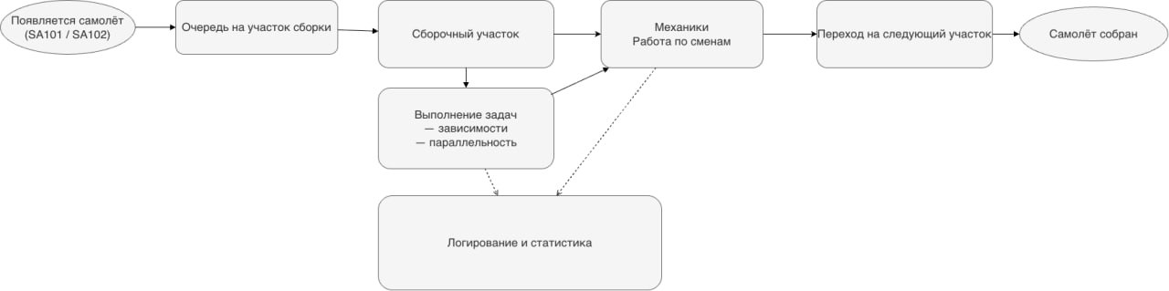
Рисунок 1. Схема модели
Логика работы модели:
- Инициализация:
- Импортируются библиотеки.
- Устанавливаются параметры модели: количество станций, механиков на смену, смены по времени, длительность симуляции, интервал поступления самолётов, количество задач для двух типов самолётов.
- Объявляются структуры данных для сбора статистики.
- Создание классов:
- Plane – содержит информацию о самолёте и задачах на каждой станции.
- Mechanic – описывает механика и его рабочее состояние.
- AssemblyLine – управляет сборочной линией, включающей станции, механиков и их смены , а также процесс сборки самолётов.
- Имитационная модель:
- Поступление самолётов: каждые PLANE_INTERVAL дней создаётся новый самолёт случайного типа, после чего он добавляется в симуляцию и отправляется на сборку.
- Сборка самолёта: На каждой станции, через которые проходит самолёт:
- Он ожидает своей очереди, если станция занята.
- Механики поочерёдно выполняют задачи, в зависимости от своей доступности.
После завершения всех задач на станции либо самолёт перемещается на следующую, либо завершается процесс сборки.
- Сбор данных:
Записываются:
- Время работы механиков и их активность.
- Время ожидания самолётов на станции.
- Количество самолётов, находящихся в очереди.
- Завершённые задачи.
- Общее время сборки по типам самолётов.
- Визуализация результатов:
В конце строятся графики:
- Количество поступивших и собранных самолётов по типам.
- Максимальное использование механиков по дням.
- Количество ожидающих самолётов по типам.
- Время ожидания самолётов по типам.
- Среднее время работы на станциях по типам самолётов.

Эксперимент заключается в варьировании входных параметров с целью получения наилучшего результата работы системы. Для начала нужно получить статистику базовой модели, а уже затем статистику обновлённой модели.

4. Визуализация экспериментов
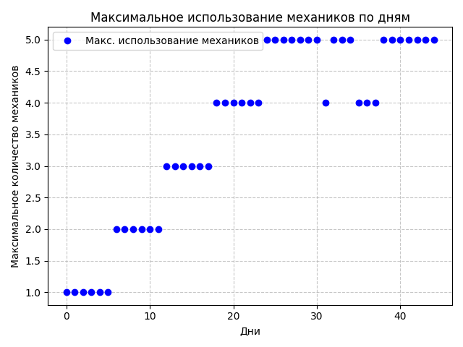
Рисунок 2. Максимальное использование механиков по дням в базовой модели
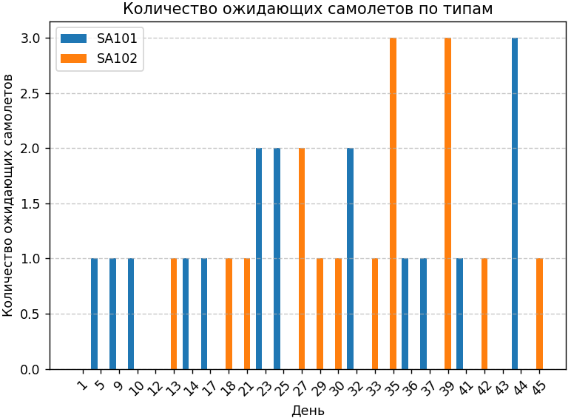
Рисунок 3. Количество ожидающих самолётов по типам в базовой модели

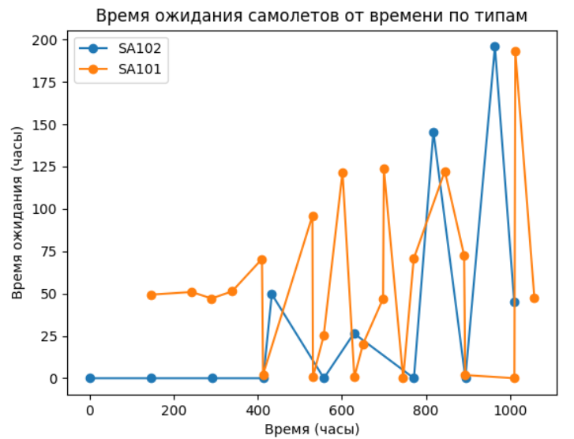
Рисунок 4. Время ожидания самолётов от времени по типам в базовой модели
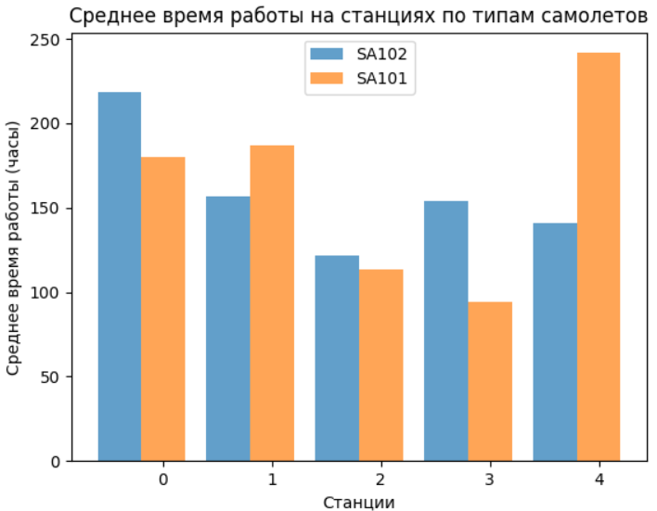
Рисунок 5. Среднее время работы на станциях по типам самолётов в базовой модели

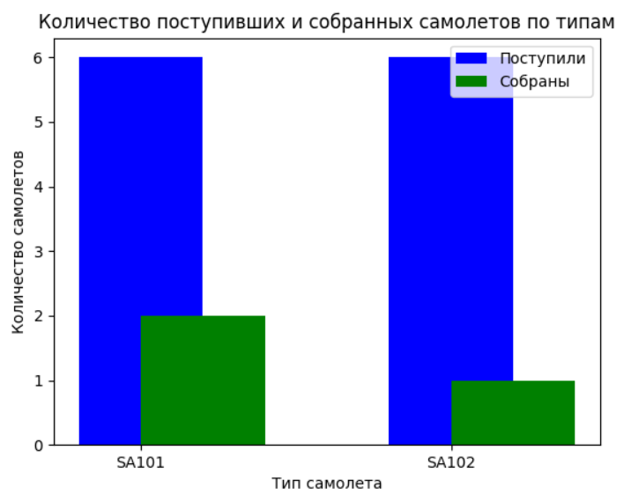
Рисунок 6. Количество поступивших на сборку и собранных самолётов по типам в базовой модели
По результатам симуляции видно, что из 8 механиков максимально используется 5, постоянно количество ожидающих сборки самолётов, причём время ожидания изначально довольно велико, а с течением времени оно только увеличивается, и итоговое количество собранных самолётов относительно поступивших крайне мало. Производительность работы цеха однозначно страдает. Можно выдвинуть статистическую гипотезу: «При ранжировании таких параметров, как места под самолёты на рабочих участках, максимальное количество механиков и интервал между прибытиями самолётов в цех влияние на производительность работы цеха будет наиболее значимым».
Однако, после различных вариаций изменения заданных параметров с целью улучшения производительности работы цеха стало понятно, что наиболее существенное влияние оказывает такой параметр, как количество самолётов, одновременно находящихся на рабочем участке. При увеличении его значения с 1 до 2 результаты следующие:
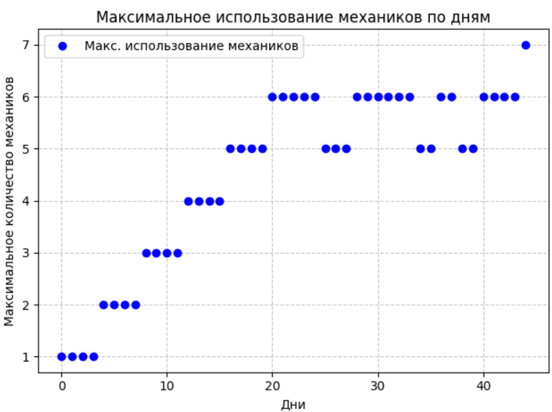
Рисунок 7. Максимальное использование механиков по дням в обновлённой модели
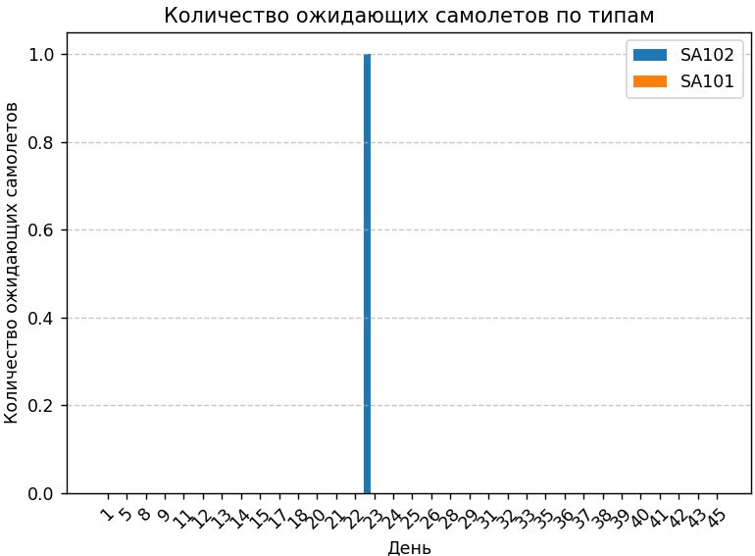
Рисунок 8. Количество ожидающих самолётов по типам в обновлённой модели

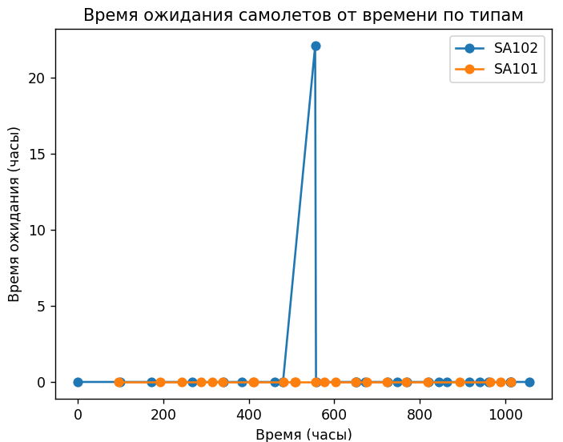
Рисунок 9. Время ожидания самолётов от времени по типам в обновлённой модели

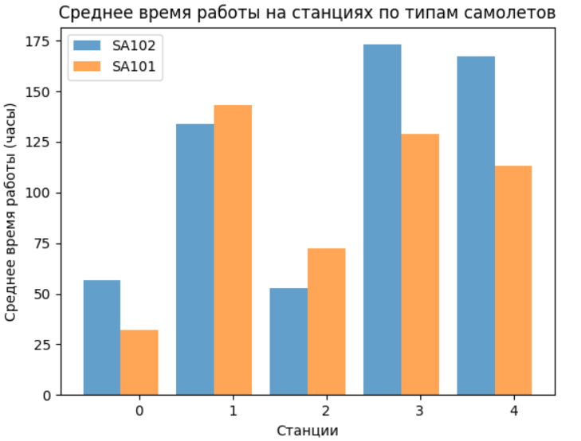
Рисунок 10. Среднее время работы на станциях по типам самолётов в обновлённой модели
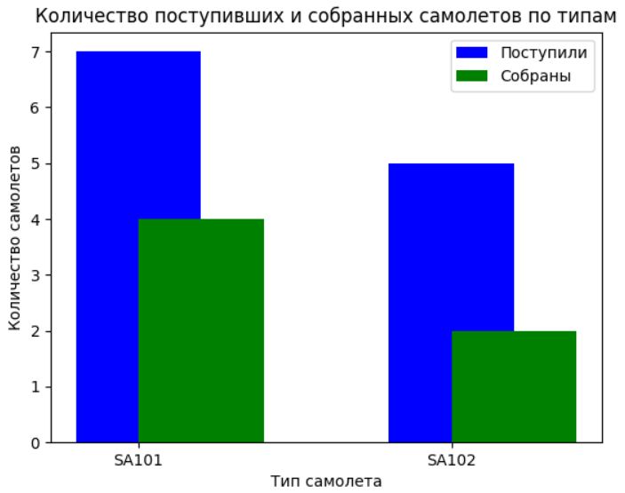
Рисунок 11. Количество поступивших на сборку и собранных самолётов по типам в обновлённой модели

5. Описание визуализации модели
Интерфейс реализован на Streamlit. Слева расположена панель параметров с настройками модели. Основные параметры: количество рабочих участков (3-10, по умолчанию 5), механиков в смену (1-20, по умолчанию 8), интервал поступления самолетов (1-10 дней, по умолчанию 4), время симуляции (7-90 дней, по умолчанию 45), максимальное количество самолетов на станции (1-3, по умолчанию 1). Раздел "Распределение задач" позволяет задать минимальное (1-50) и максимальное (10-100) количество задач на участке. В разделе "Типы самолетов" устанавливается вероятность поступления SA101 (0.0-1.0, по умолчанию 0.6). В разделе "Рабочие смены" настраиваются 4 смены с временем начала и окончания по умолчанию: 6:00-10:00, 10:30-14:30, 14:30-18:30, 19:00-22:00. Кнопка "Запустить симуляцию" запускает расчет.
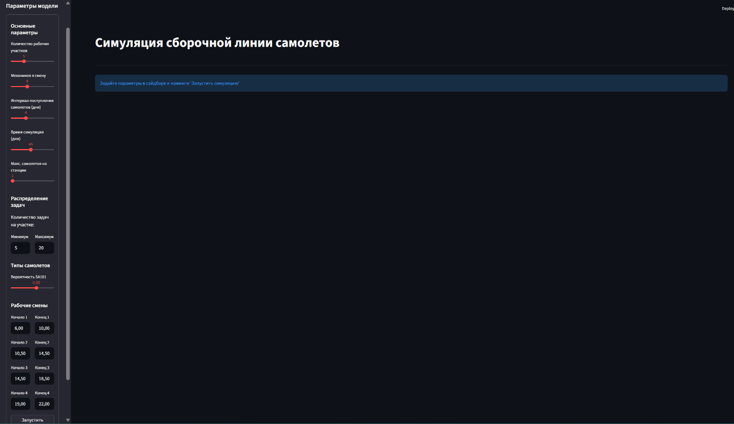
Рисунок 12. Стартовое окно

После запуска в основной области отображаются результаты: сводные метрики (количество поступивших/собранных самолетов по типам, эффективность) и графики во вкладках: "Самолеты" - количество по типам, "Время работы" - среднее время на станциях, "Ожидание" - время ожидания самолетов, "Очередь" - количество ожидающих, "Механики" - использование персонала. Интерфейс позволяет быстро менять параметры и видеть результаты без редактирования кода.
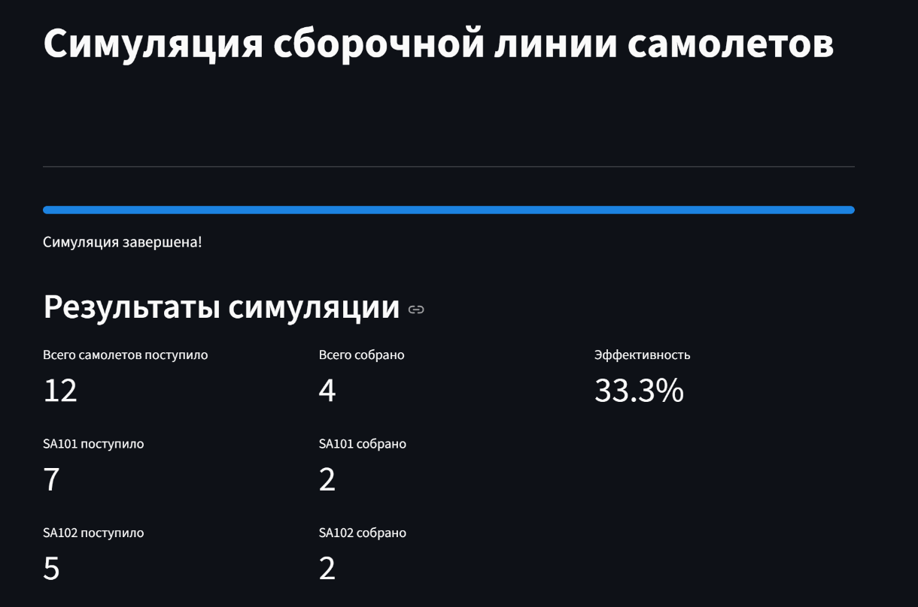
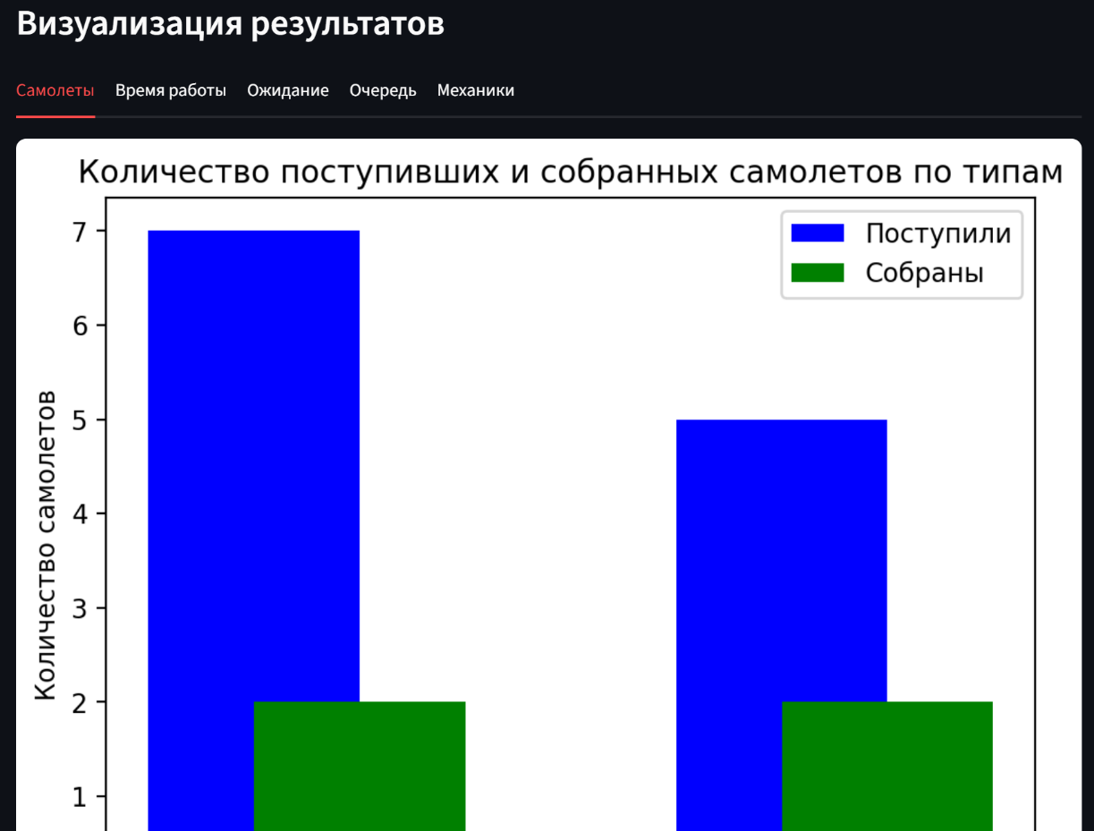
Рисунок 13. Симуляция сборочной модели

6. Анализ результатов
Результаты моделирования были обработаны в Python с использованием библиотек simpy, matplotlib и streamlit. Мы выбрали данный подход к моделированию, потому что он предоставляет широкий спектр возможностей, оставаясь при этом удобным в использовании и обеспечивая быстродействие системы.
В итоге наиболее значимым оказался параметр «Количество мест под самолёты на рабочем участке». Максимальное количество работающих одновременно механиков возросло до 7 из 8, самолёты, ожидающие сборку, почти полностью исчезли, а время ожидания единственного ожидающего самолёта уменьшилось во много раз по сравнению с базовой моделью. Среднее время работы на станциях не претерпело весомых изменений, а количество собранных самолётов увеличилось в 2 раза. Таким образом, можно смело заявить, что производительность работы сборочного цеха увеличилась примерно в 2 раза. Следовательно, SimAero рекомендуется увеличить размеры рабочих участков для увеличения производительности работы.

Список использованных источников

- Сайт курса "Имитационное моделирование дискретных процессов", бакалавриат, 7 семестр [Электронный ресурс] - URL: https://e-learning.bmstu.ru/iu5/course/view.php?id=33
- ГОСТ Р 57700.20-2020 [Электронный ресурс] – URL: https://docs.cntd.ru/document/573115942
- Коровин, А. М. Учебное пособие к лабораторным работам / А. М. Коровин // МОДЕЛИРОВАНИЕ СИСТЕМ. — Челябинск: Издательский центр ЮУрГУ, 2010. — URL: https://lib.susu.ru/ftd?base=SUSU_METHOD&key=000436276&dtype=F&etype=.pdf
- М. С. Эльберг, Н. С. Цыганков ИМИТАЦИОННОЕ МОДЕЛИРОВАНИЕ [Текст] / М. С. Эльберг, Н. С. Цыганков — . — Красноярск: СФУ, 2017 — 129c. – URL: http://simulation.su/uploads/files/default/2017-uch-posob-elberg-cigankov.pdf?ysclid=lpuzle5jb7116859066
- Официальный сайт компании SimAero [Электронный ресурс] – URL: https://www.sim.aero
- Барбашов, Е. А., Демин, А. В., Кулагин, В. С., Начкебия, А. Б. Имитационное моделирование при исследовании временных характеристик дискретных систем / Е. А. Барбашов, А. В. Демин, В. С. Кулагин, А. Б. Начкебия // Известия высших учебных заведений. Приборостроение. — 2009. — № Т.52. №3. — С. 29-31. - URL: https://cyberleninka.ru/article/n/imitatsionnoe-modelirovanie-pri-issledovanii-vremennyh-harakteristik-diskretnyh-sistem?ysclid=lpuzt7pr9p704377008

Приложение A
(электронное)
Архив с моделью
Ссылка на Гитхаб
https://github.com/Chiff001/SimAero

